地球自转的地理意义（二）
2019.5
【学习目标】----带着目标去学习，有的放矢
1．能够结合图示理解昼夜交替产生的原因；
2．通过绘制太阳光照图，理解晨昏线的特点，掌握晨昏线的判读和运用；
3．通过案例探究，掌握水平运动物体偏转的规律.
【自主学习篇】-----基础梳理，知识图表化
自主学习1.（1）阅读教材P12，解释昼夜现象与昼夜交替现象产生的原因，昼夜交替的周期及意义。
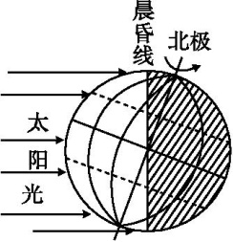
A
B

（2）读右图，理解晨昏线的概念，图中晨昏线AB是晨线还是昏线？图中晨昏
线AB与太阳光线是什么关系？与赤道是什么关系？

（3）在下图中绘制北半球二至日的太阳光照图，绘制出晨昏线、昼夜半球、太阳光线、太阳直射点。
思考：①平分地球，是过球心的 ；
②晨昏线与太阳光线关系；
③晨昏线与赤道的关系；
④与经线圈的关系重合或者有夹角(夹
角α范围如何?)

⑤晨昏线的移动的速度和方向

自主学习2：阅读教材，归纳水平运动物体方向偏转的规律。
思考：①地砖偏向力的特点（与运动方向、运动速度的关系）

②影响地砖偏向力大小的因素有哪些？

③.如图A：哪一岸受到水的冲涮作用更强 ；哪些岸受到的冲涮作用更弱，泥沙淤积,可能最终会与小岛相连 。
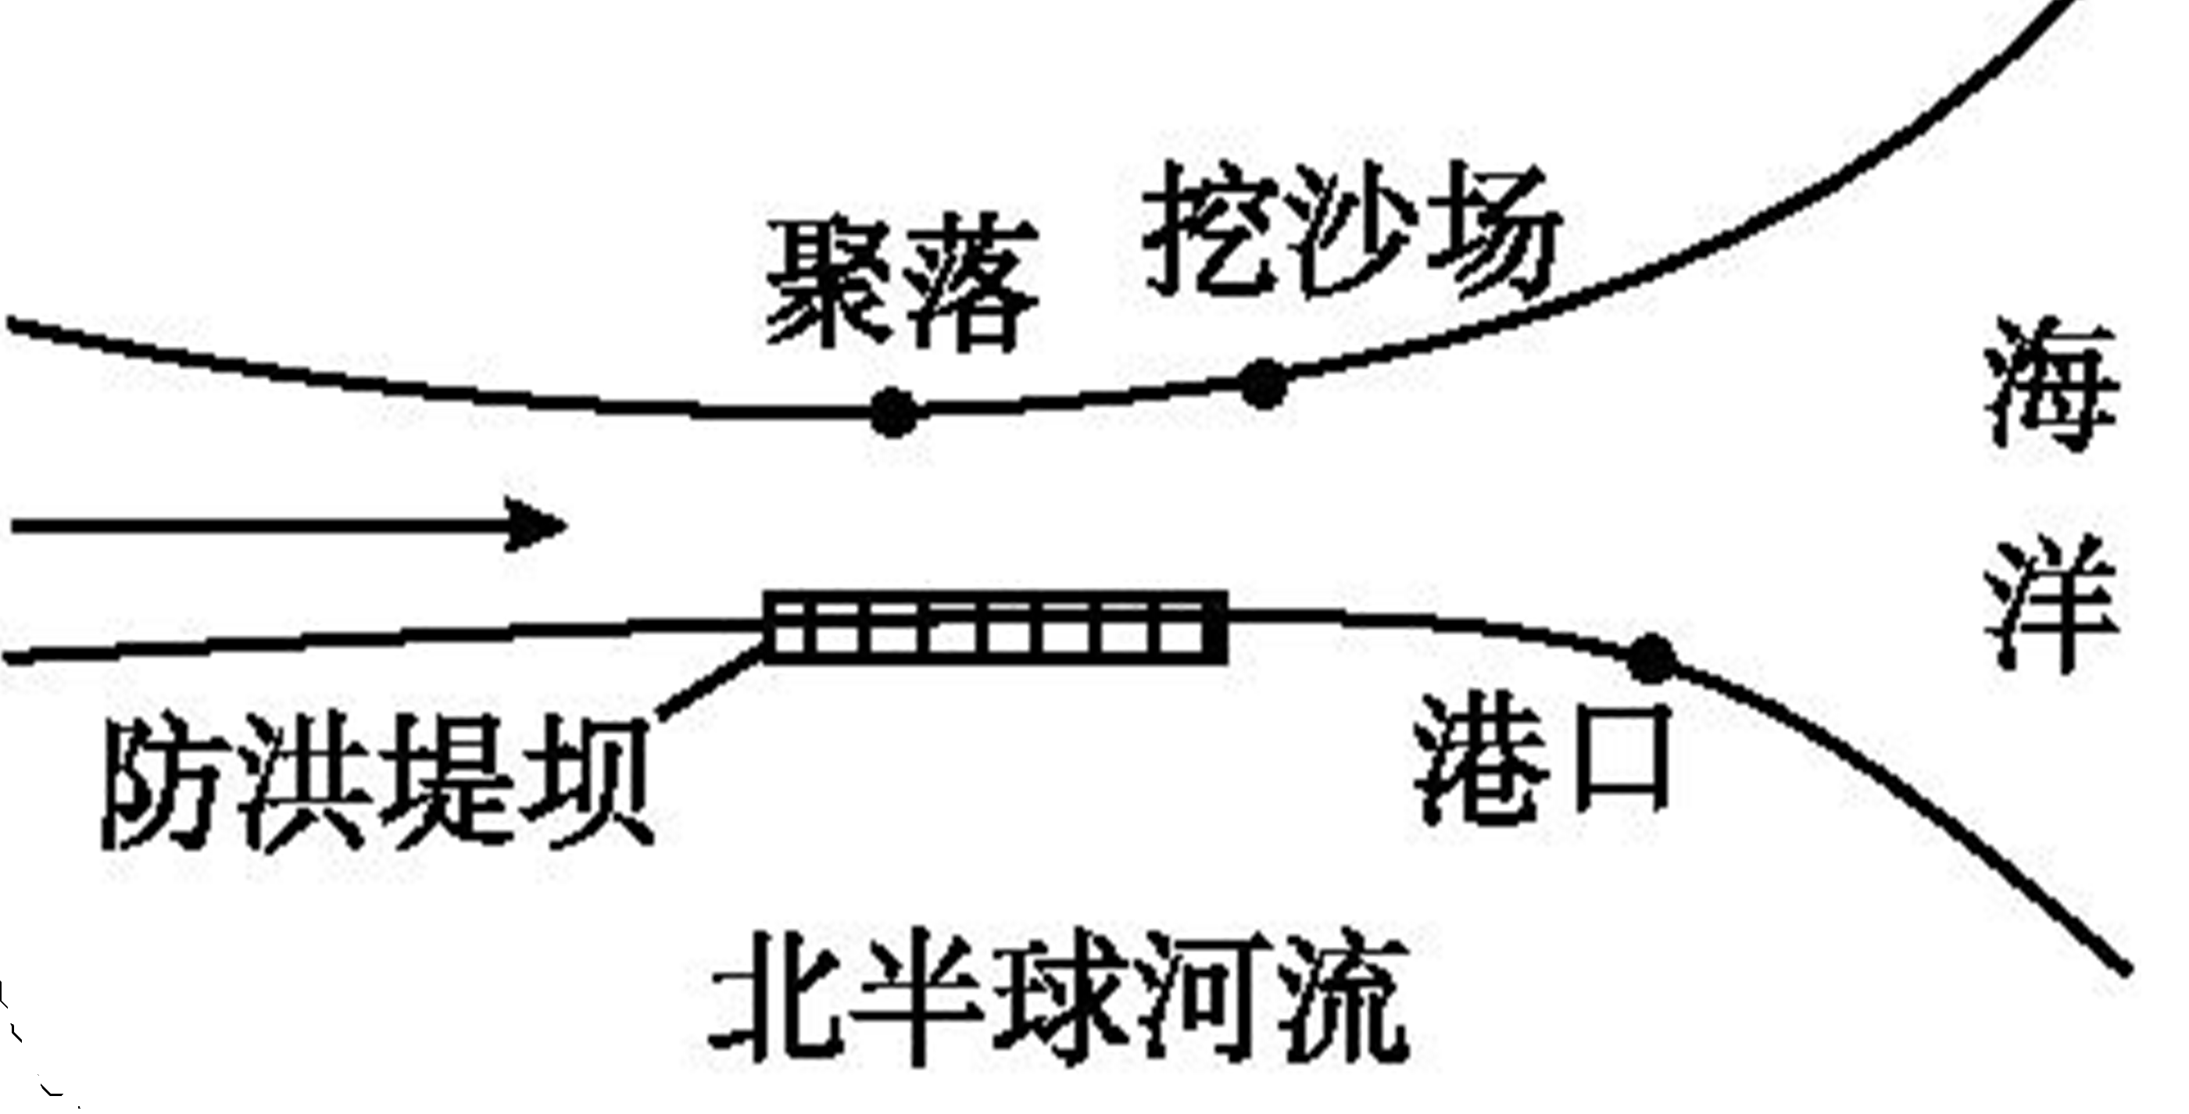
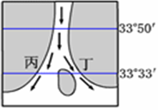

A
B

④右图B，图中东西向的河流两岸的地理事物布局是否合理，为什么？
聚落：
防洪堤坝：
港口：
挖沙场：
【重点研讨篇】---要点突破，图像考点化
……
探究：晨昏线的判读
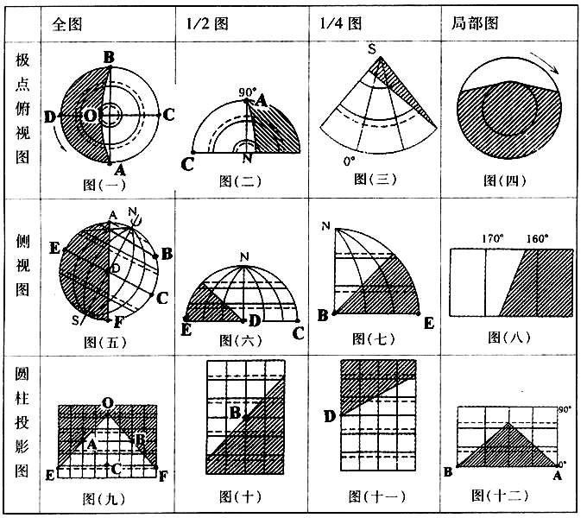
（1）极地俯视图

（2）侧视图

（3）圆柱投影图

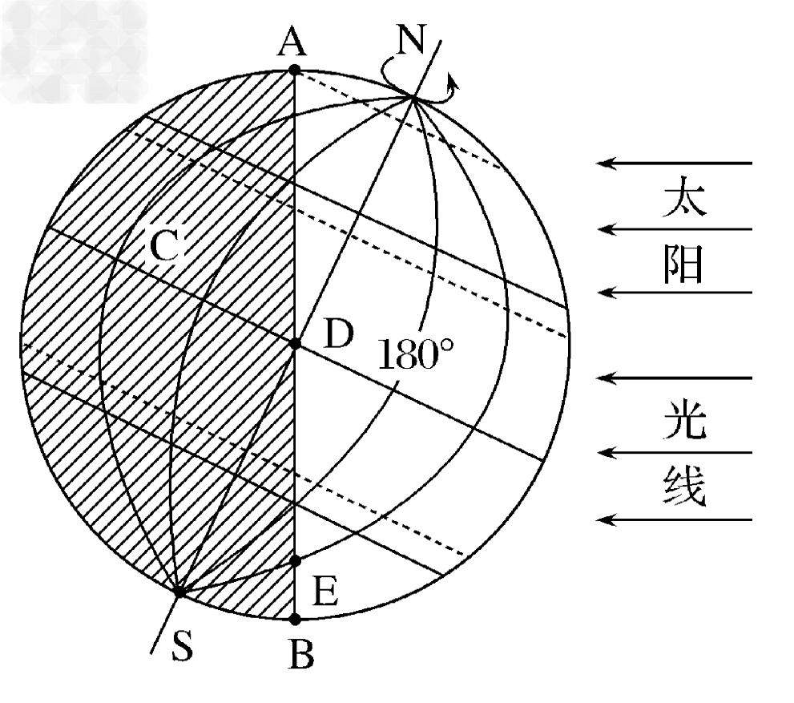
【巩固训练篇】---典题演示，考点试题化
……
例1. 读下面的“日照图”，完成1～3题
1．关于图中信息，下列叙述正确的是
A．下一刻D点将进入白昼 B．C在昼半球
C．D、E两点自转角速度和线速度都相同 D．AB是昏线
2．此时，地方时为0∶00的经线是
A．120°E B．100°W C．20°W D．60°E
3．此时，全球分居在6月22日语23日两天里，下列说法正确的是
A．22日的经度范围约占全球的1/3 B．22日范围小于23日
C．北京此时位于23日 D．北京此时位于22日
例2.读图（阴影部分表示夜半球），回答下列问题：
（1）图中晨线是 ，昏线是
（2）该图所示日期为 ，太阳直射点的地理坐标为
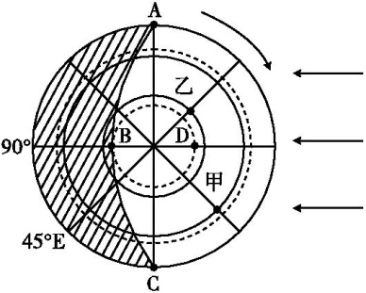
（3）A点的昼长为 ，D点的地方时为 ，C点的地方时为
，乙地的日出时间为 ，日落时间为
（4）B点的太阳高度为

【总结提升篇】---我的收获和我的疑问
1.我的收获
（1）晨昏线的特点及判读

（2）晨昏线的应用

2.我的疑问（将你的疑难之处记录下来）

【达标检测篇】---试试你的身手，相信你能行！
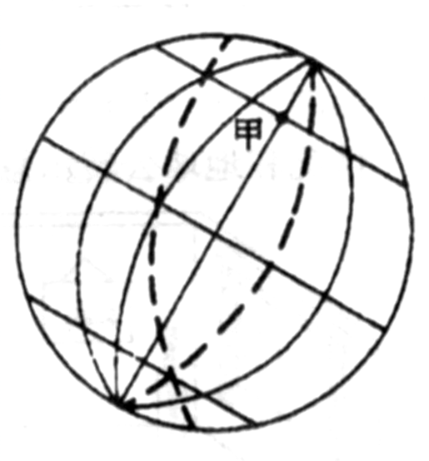
图中的两条虚线，一条是晨昏线，另一条两侧大部分地区日期不同；此时地球公转速度较慢。读图完成1--2题。
1．若图中的时间为7日和8日，甲地为（ ）
A．7日4时 B．8日8时
C．7日8时 D．8日4时
2．此时可能出现的现象是（ ）
A.安大略湖畔夕阳西下
B．几内亚湾沿岸烈日当空
C．澳大利亚东海岸夜幕深沉
D．泰晤士河畔曙光初现

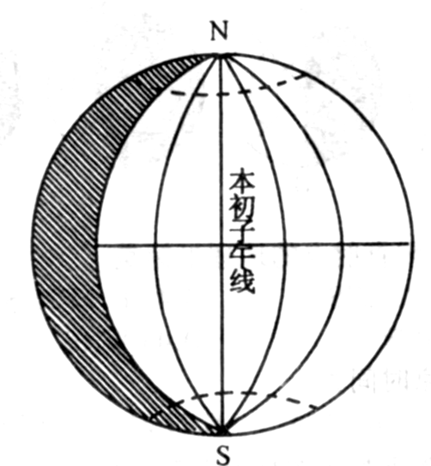
读右图判断3--4题(阴影部分表示黑夜)
3．此时太阳直射点的地理坐标是
A．00，300E B．00，600E
C．300E,300W D．00，1200E
4．此时有两条经线两侧日期不同，这两条经线是
A．日界线 本初子午线
B．00，1800
C．00，1500W
D．1500W，1800

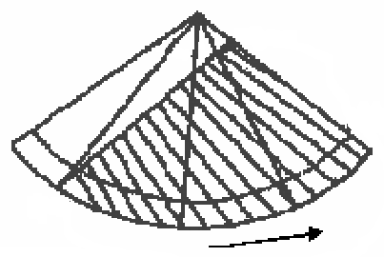
读图回答
5.图一所示时间，地球运行的位置可能是图二中的（ ）
A.a或b B.b或c C.c或d D.D或a

6.如图所示的时间里可能出现的现象是（ ）
① 华北平原麦浪滚滚，丰收在望
②北京昼长于夜，且夜在增长
③ 时值深秋，北京常有寒潮侵袭
④ 北京昼长于夜，且夜在缩短
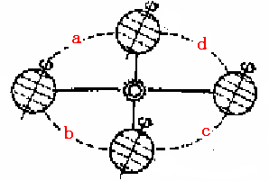
A． ①②③ B ①③④
C． ①②④ D ②③④

